Notaufnahmen in Not – digitale Systeme erhöhen die Betriebssicherheit
Bund fördert Ausbau und Modernisierung in Gesundheitseinrichtungen

Wenn Intensivbetten in Kliniken knapp werden, füllen sich die ohnehin schon ausgelasteten Notaufnahmen. Nerven von Mitarbeitern und Patienten liegen blank, der Ton wird rauer. Wie wichtig gut ausgerüstete und funktionierende Krankenhäuser sind, hat die Pandemie gezeigt. Mit dem Krankenhauszukunftsgesetz (KHZG) will Gesundheitsminister Jens Spahn jetzt Einrichtungen des Gesundheitswesens den Weg in die digitale Zukunft ebnen. Sicherheitssysteme wie Rufanlagen, Videoüberwachung, mobile Notruf-Einrichtungen und deren Pflege über die Cloud erhalten die Betriebssicherheit – und werden 2021 staatlich gefördert.

Für den reibungslosen Ablauf und die Sicherheit der Menschen sind Kommunikationssysteme in Gesundheitseinrichtungen unabdingbar: Rufanlagen ermöglichen die geschützte Patientenpflege, weitere Sicherheitsanlagen gewährleisten Betriebssicherheit. Mit Fördermitteln können in diesem Jahr bestehende Ruf- und Sicherheitsanlagen modernisiert oder ausgebaut und auf den neuesten Stand der Technik gebracht werden. Securiton Deutschland bringt Kliniken und Pflegeeinrichtungen mit innovativen Kommunikations- und Sicherheitslösungen voran und steht ihnen beratend zur Seite.

Was wird gefördert?
Unterstützt werden Maßnahmen zur Modernisierung der Notfallkapazitäten, Verbesserung der digitalen Infrastruktur sowie der IT- und Cybersicherheit von Kliniken. Securiton Deutschland hilft Einrichtungen bei:

• Modernisierung von Rufanlagen
• Mobilen Notruf-Einrichtungen
• Digitaler Infrastruktur
• Verfügbarkeit der Sicherheitssysteme
• Fernzugriff für mehr Effektivität
• Erhöhung des Sicherheitsniveaus
• Unterstützung in Quarantänebereichen

Es gelten festgelegte Fristen: Endtermin für die Antragsstellung beim Bundesamt für soziale Sicherung (BAS) ist der 31. Dezember 2021. Mindestens 15 Prozent der Fördersummen müssen für Informationssicherheit eingesetzt werden. Seit Anfang Februar gewährt die KfW-Bankengruppe zinsgünstige Förderkredite.

Für jeden Fall die richtige Lösung
Die Rufanlage „Visocall IP“ von Securiton entspricht der Norm DIN VDE 0834 und ist IP-basiert, sicher, schnell und ohne aufwendige Zusatzverkabelung. Sie umfasst Dienste am Patientenbett wie Schwesternruf, Telefon, Radio, TV, Internet, Chipkartenabrechnung, Licht und Jalousie. Die Trennung von Pflegetätigkeiten und Servicerufen entlastet qualifiziertes Personal. Als integrative Kommunikationslösung bildet sie nicht nur Services für Patienten einfach und übersichtlich ab, sondern auch Informationen für Ärzte, Pflegepersonal und Verwaltung.

Für den Personenschutz lassen sich die Ruf- und Notrufsender der Systemlösung „SecuriMove“ unkompliziert in bestehende Anlagen einbinden. In Kombination mit dem Videosicherheitssystem „IPS VideoManager“ werden Gefahren frühzeitig erkannt, automatisiert gemeldet und Vorfälle dokumentiert. Die Basis dazu ist die digitale Infrastruktur. Das eigene Netzwerk erfüllt die Anforderungen nach ISO/IEC 27001. Redundant aufgebaute Server und Switche erhöhen zudem die Systemverfügbarkeit. Die gesicherte „SecuriCloud“ erlaubt schnelle Reaktionszeiten und mehr Effektivität per Fernzugriff. Auch bei temporären Erweiterungen oder neuen Isolationszonen punktet die Flexibilität aller Systeme.

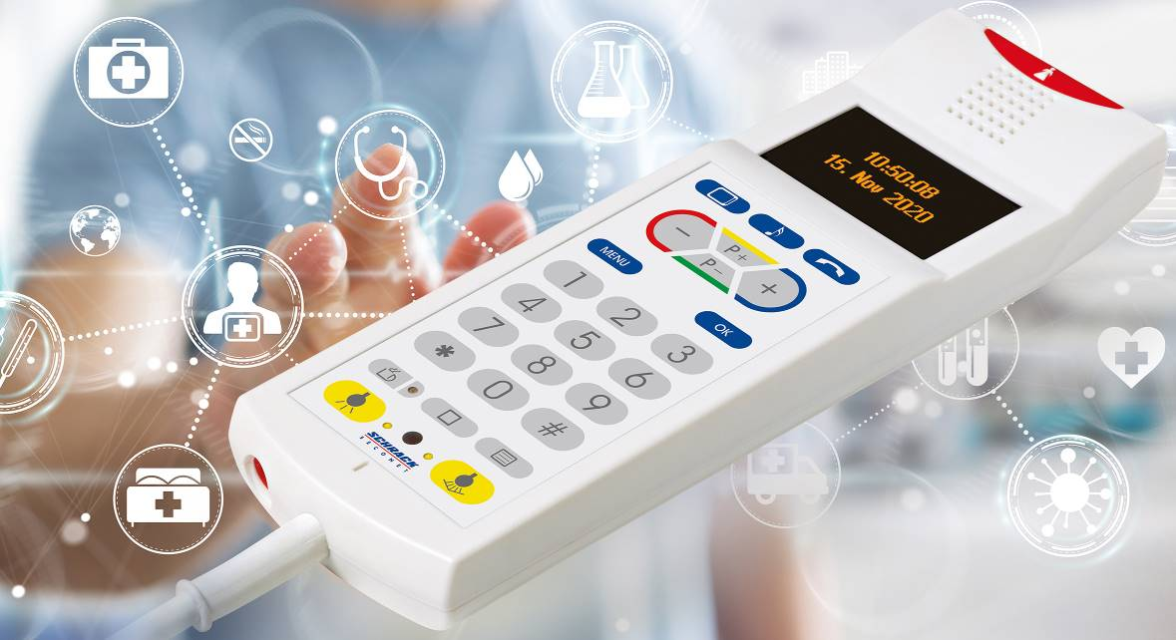

Sicherheitssysteme erhalten den Betrieb in Gesundheitseinrichtungen aufrecht und schützen Mitarbeiter vor Angriffen. Der Bund fördert 2021 mit dem Krankenhauszukunftsgesetz Ausbau und Modernisierung. Quelle: Securiton Deutschland

Über Securiton Deutschland
Securiton Deutschland mit Hauptsitz in Achern ist der innovative Anwendungsspezialist für Sicherheit. Die Experten sind spezialisiert auf Sicherheitslösungen, wie intelligente Videosicherheit mit Videobildanalysen, Systeme zur Brandfrühesterkennung und zur Drohnendetektion, Gefahren-, Zutritts- und Alarmmanagement. Als Partner für soziale Einrichtungen bietet Securiton integrative Kommunikations- und Sicherheitslösungen. „Visocall IP“, die Full-IP-basierte Plattform für Kommunikation, Organisation und Pflege, entlastet das Pflegepersonal durch optimierte Prozesse und integriert neben dem Lichtruf gemäß DIN VDE 0834 jegliche Funktionalitäten für mehr Patientenkomfort. Mobile Systemlösungen dienen dem Absetzen von Notrufen und Alarmmeldungen, Lokalisieren von Personen und Verwalten von Aufenthaltsberechtigungen. www.securiton.de

Weitere Informationen
Securiton Deutschland
Alarm- und Sicherheitssysteme
Hauptsitz: Von-Drais-Straße 33, 77855 Achern, DE
Tel. +49 7841 6223-0, Fax +49 7841 6223-9010
E-Mail: info@securiton.de, Internet: www.securiton.de

Markus Strübel, Senior Marketingreferent
Tel. +49 7841 6223-9739, E-Mail: markus.struebel@securiton.de

